Вопросы обеспечения антитеррористической безопасности в период подготовки и проведения новогодних и рождественских мероприятий обсудили на совместном заседании областной Антитеррористической комиссии и Оперативного штаба

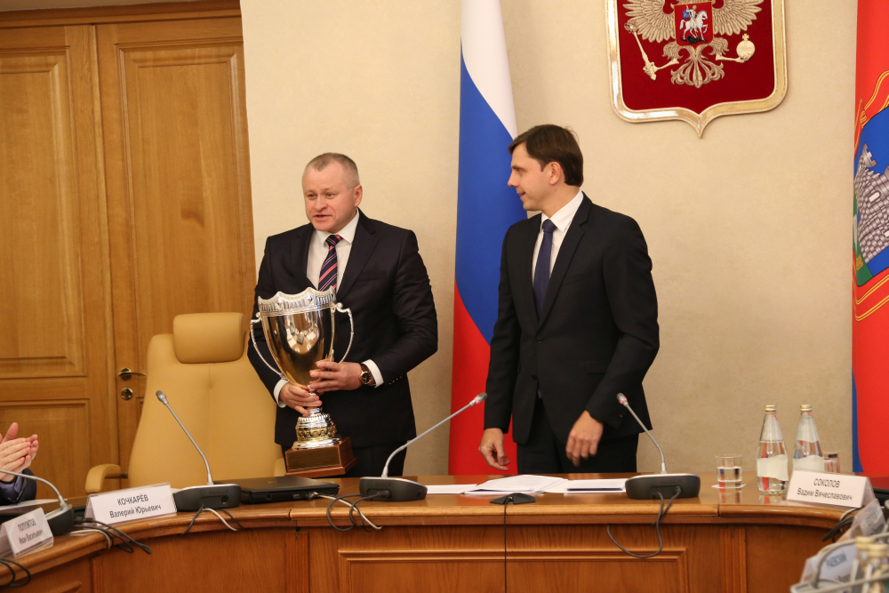
Заседание состоялось 4 декабря в областной администрации. Его провели Губернатор области - председатель Антитеррористической комиссии в Орловской области Андрей Клычков и начальник Управления ФСБ РФ по Орловской области, руководитель Оперативного штаба Валерий Кочкарёв.
Андрей Клычков поблагодарил коллег за эффективную работу по обеспечению безопасности. «В текущем году проведено более 1,5 тысяч массовых мероприятий. Наши оперативные службы сработали на высоком уровне. Этот уровень мы обязаны поддерживать», - сказал глава региона.
В связи с предстоящими новогодними и рождественскими праздниками Губернатор поручил принять все необходимые меры по обеспечению безопасности объектов особой важности и жизнеобеспечения, мест с массовым пребыванием граждан, транспорта и пассажиропотока. Особое внимание поручено уделить безопасности передвижения организованных групп детей на новогодние мероприятия из районных центров в город Орел и обратно.
Также на заседании рассматривались вопросы по обеспечению безопасности и антитеррористической защищенности объектов топливно-энергетического комплекса.
В рамках заседания Андрей Клычков наградил председателей лучших антитеррористических комиссий в муниципальных образованиях области.
По итогам 2018 года лучшей из антитеррористических комиссий признана АТК Троснянского района. Ее председатель – глава Троснянского района Александр Насонов награжден Кубком и благодарностью Председателя областной Антитеррористической комиссии.
Благодарностью Председателя Антитеррористической комиссии за эффективную работу по итогам 2018 года также награждены председатель АТК Кромского района Иван Митин и председатель АТК Болховского района Виктор Данилов.

